|  |  |
| --- | --- |
| NA01441_ | *2018 год Ежемесячная газета для детей и родителей* |



В России на протяжении многих лет отмечают праздник 23 февраля, день защитника Отечества. Поздравления принимают мужчины всех возрастов: и мал, и стар.

20 февраля в детском саду проходил спортивный праздник, посвященный Дню Защитника Отечества.

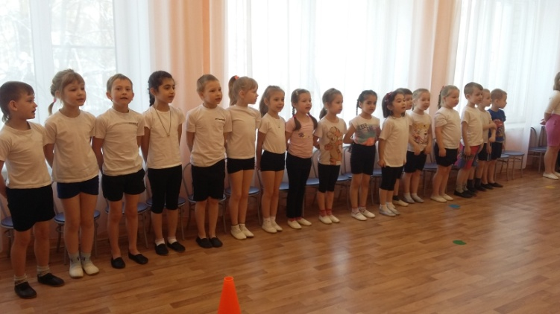Дети с удовольствием участвовали

в спортивных играх-состязаниях,

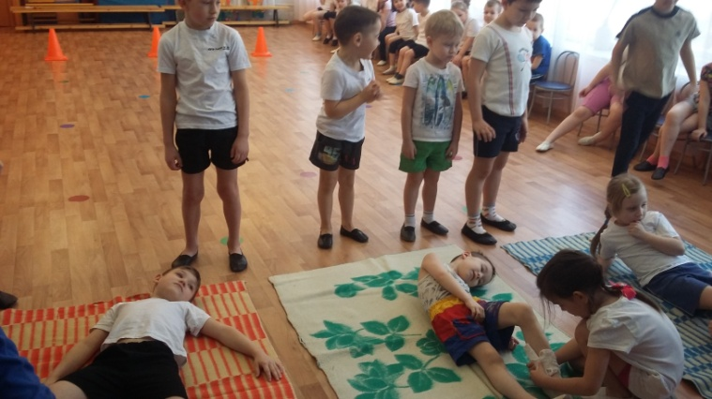научились оказывать

первую помощь раненым.

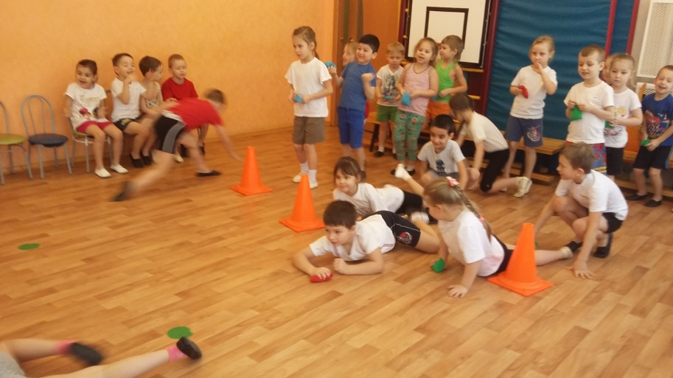

***ЧТО ЗА ПРАЗДНИК - МАСЛЕНИЦА***

 Веселый праздник с массовыми гуляньями, играми и забавами. День обжорства и винопития, после которого все просят прощения друг у друга. Церковный праздник, подготовка к великому посту. Языческий праздник, поклонение богу Солнца - Яриле. Проводы зимы (в середине февраля?), сжигание соломенной Маслёны на костре. Общее только одно: все пекут блины!  Выпечка блинов, символизирующих Солнце. В их приготовление вкладывали душу. Тесто замешивали в хорошем настроении, с добрыми помыслами, чтобы передать всем, вкушающим блины, тёплые чувства.

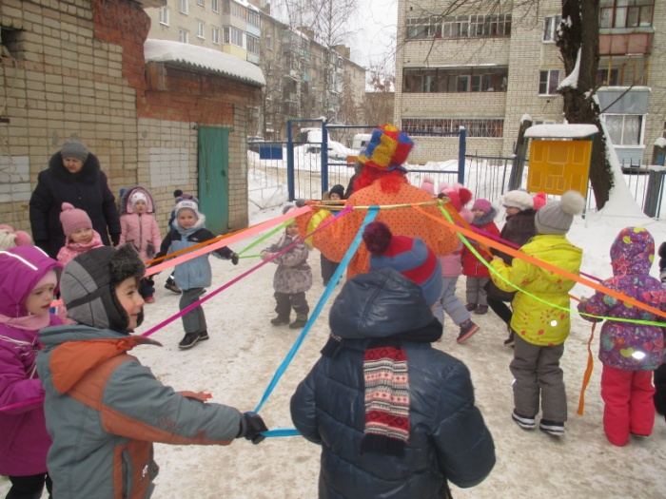 16 февраля в саду проходил праздник «Широкая Масленица». Дети познакомились с русскими народными традициями и обычаями, приняли активное участие в различных конкурсах.

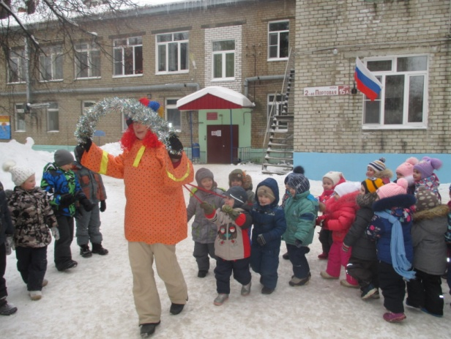

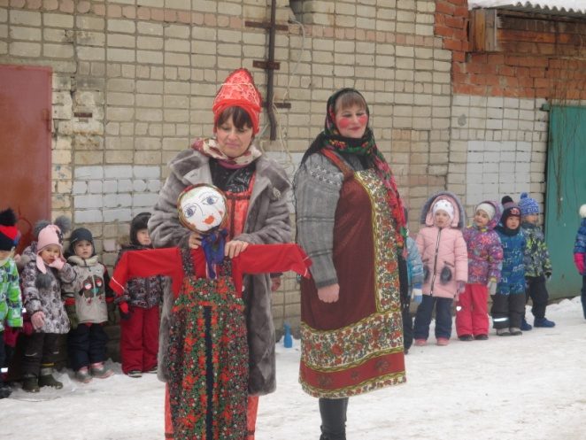

Выпуск газеты подготовила: воспитатель Шипеева Г.А.